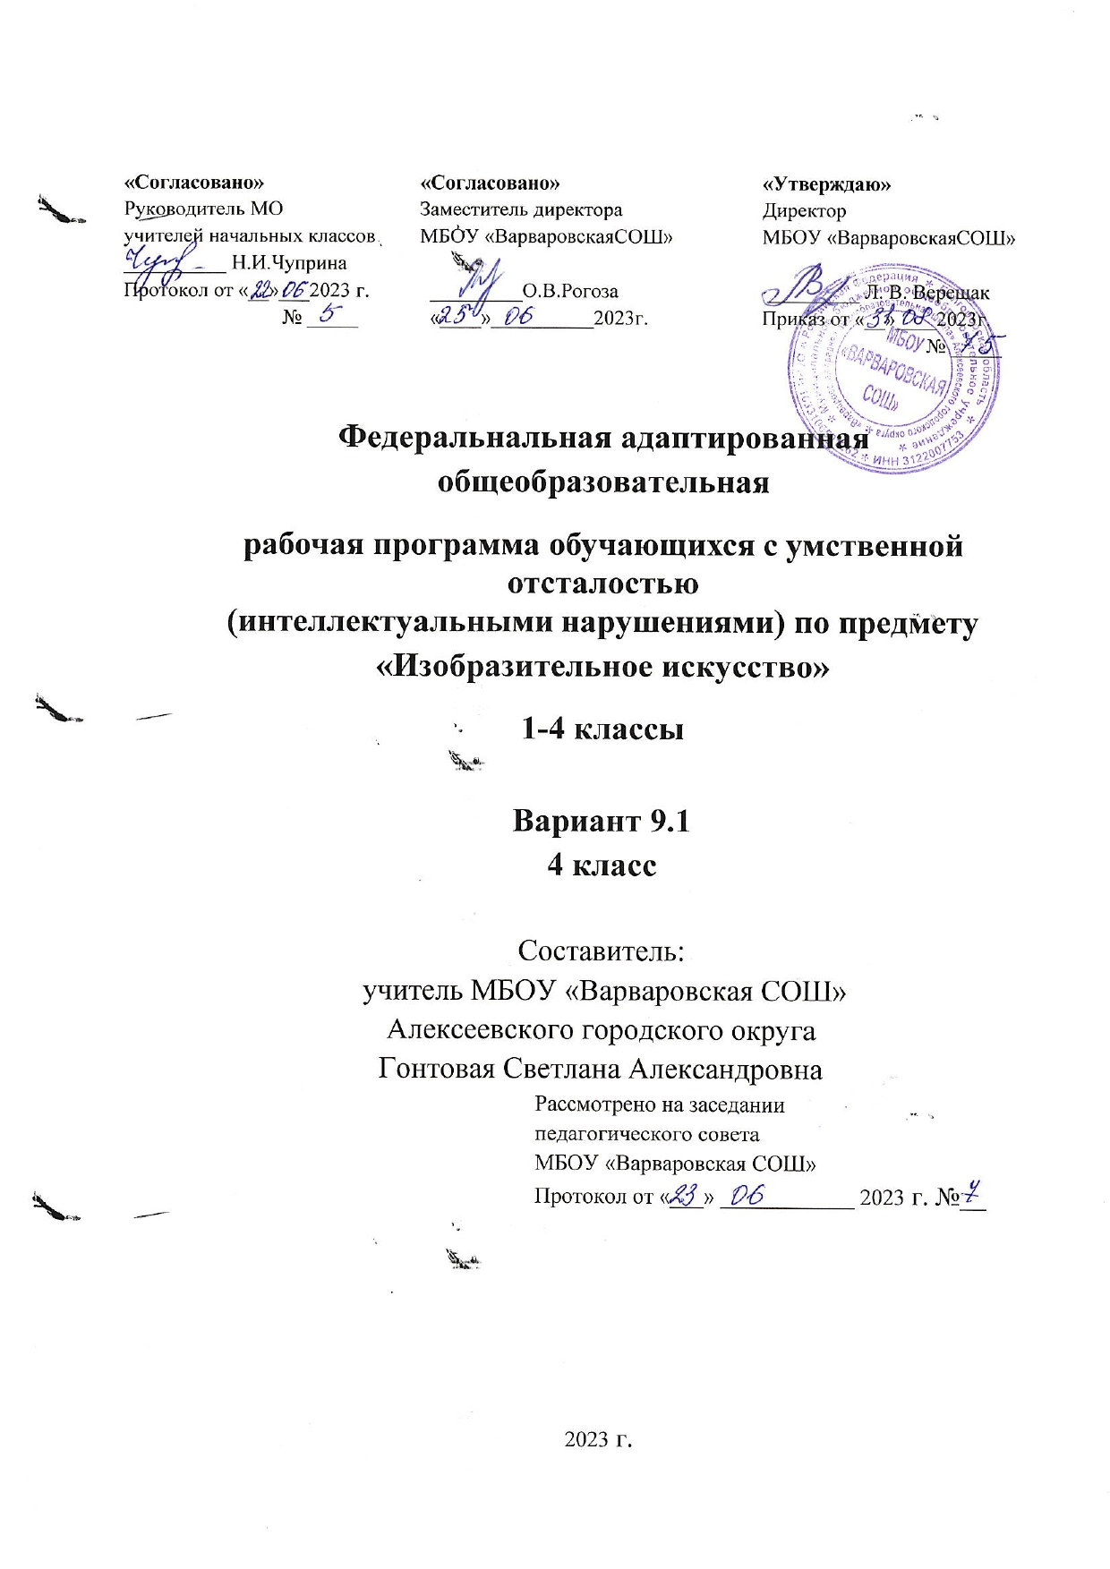

Пояснительная записка.

Основной целью обучения предмета заключается во всестороннем развитии личности обучающегося с умственной отсталостью (интеллектуальными нарушениями) в процессе приобщения его к художественной культуре и обучения умению видеть прекрасное в жизни и искусстве; формировании элементарных знаний об изобразительном искусстве, общих и специальных умений и навыков изобразительной деятельности (в рисовании, лепке, аппликации), развитии зрительного восприятия формы, величины, конструкции, цвета предмета, его положения в пространстве, а также адекватного отображения его в рисунке, аппликации, лепке; развитие умения пользоваться полученными практическими навыками в повседневной жизни.

Основные задачи изучения предмета:

воспитание интереса к изобразительному искусству;

раскрытие значения изобразительного искусства в жизни человека;

воспитание в детях эстетического чувства и понимания красоты окружающего мира, художественного вкуса;

формирование элементарных знаний о видах и жанрах изобразительного искусства искусствах;

расширение художественно-эстетического кругозора;

развитие эмоционального восприятия произведений искусства, умения анализировать их содержание и формулировать своего мнения о них;

формирование знаний элементарных основ реалистического рисунка;

обучение изобразительным техникам и приемам с использованием различных материалов, инструментов и приспособлений, в том числе экспериментирование и работа в нетрадиционных техниках;
обучение разным видам изобразительной деятельности (рисованию, аппликации, лепке); обучение правилам и законам композиции, цветоведения, построения орнамента,
применяемых в разных видах изобразительной деятельности;

формирование умения создавать простейшие художественные образы с натуры и по образцу, по памяти, представлению и воображению;

развитие умения выполнять тематические и декоративные композиции;

воспитание у обучающихся умения согласованно и продуктивно работать в группах, выполняя определенный этап работы для получения результата общей изобразительной деятельности ("коллективное рисование", "коллективная аппликация").

Коррекция недостатков психического и физического развития обучающихся на уроках изобразительного искусства заключается в следующем:

коррекции познавательной деятельности обучающихся путем систематического и целенаправленного воспитания и совершенствования у них правильного восприятия формы, строения, величины, цвета предметов, их положения в пространстве, умения находить в изображаемом объекте существенные признаки, устанавливать сходство и различие между предметами;

развитии аналитических способностей, умений сравнивать, обобщать; формирование умения ориентироваться в задании, планировать художественные работы, последовательно выполнять рисунок, аппликацию, лепку предмета; контролировать свои действия;

коррекции ручной моторики; улучшения зрительно-двигательной координации путем использования вариативных и многократно повторяющихся действий с применением разнообразных технических приемов рисования, лепки и выполнения аппликации.

развитии зрительной памяти, внимания, наблюдательности, образного мышления, представления и воображения.

Содержание программы отражено в пяти разделах: "Подготовительный период обучения", "Обучение композиционной деятельности", "Развитие умений воспринимать и изображать форму предметов, пропорции, конструкцию"; "Развитие восприятия цвета предметов и формирование умения передавать его в живописи", "Обучение восприятию произведений искусства".

Программой предусматриваются следующие виды работы:

рисование с натуры и по образцу (готовому изображению); рисование по памяти, представлению и воображению; рисование на свободную и заданную тему, декоративное рисование.

лепка объемного и плоскостного изображения (барельеф на картоне) с натуры или по образцу, по памяти, воображению, лепка на тему, лепка декоративной композиции;

выполнение плоскостной и полуобъемной аппликаций (без фиксации деталей на изобразительной поверхности ("подвижная аппликация") и с фиксацией деталей на изобразительной плоскости с помощью пластилина и клея) с натуры, по образцу, представлению, воображению, выполнение предметной, сюжетной и декоративной аппликации;

проведение беседы о содержании рассматриваемых репродукций с картины художников, книжной иллюстрации, картинки, произведения народного и декоративно-прикладного искусства.

Подготовительный период обучения.

Введение. Человек и изобразительное искусство; урок изобразительного искусства; правила поведения и работы на уроках изобразительного искусства; правила организации рабочего места; материалы и инструменты, используемые в процессе изобразительной деятельности; правила их хранения.

Формирование организационных умений: правильно сидеть, правильно держать и пользоваться инструментами (карандашами, кистью, красками), правильно располагать изобразительную поверхность на столе.

Сенсорное воспитание: различение формы предметов при помощи зрения, осязания и обводящих движений руки; узнавание и показ основных геометрических фигур и тел (круг, квадрат, прямоугольник, шар, куб); узнавание, называние и отражение в аппликации и рисунке цветов спектра; ориентировка на плоскости листа бумаги.

Развитие моторики рук: формирование правильного удержания карандаша и кисточки; формирование умения владеть карандашом; формирование навыка произвольной регуляции нажима; произвольного темпа движения (его замедление и ускорение), прекращения движения в нужной точке; направления движения.

Обучение приемам работы в изобразительной деятельности (лепке, выполнении аппликации, рисовании):

Приемы лепки:

отщипывание кусков от целого куска пластилина и разминание; размазывание по картону;
скатывание, раскатывание, сплющивание;

примазывание частей при составлении целого объемного изображения.

Приемы работы с "подвижной аппликацией" для развития целостного восприятия объекта при подготовке обучающихся к рисованию:
складывание целого изображения из его деталей без фиксации на плоскости листа; совмещение аппликационного изображения объекта с контурным рисунком геометрической
фигуры без фиксации на плоскости листа;

расположение деталей предметных изображений или силуэтов на листе бумаги в соответствующих пространственных положениях;

составление по образцу композиции из нескольких объектов без фиксации на плоскости листа.

Приемы выполнения аппликации из бумаги:

приемы работы ножницами;

раскладывание деталей аппликации на плоскости листа относительно друг друга в соответствии с пространственными отношениями: внизу, наверху, над, под, справа от..., слева от..., посередине;

приемы соединения деталей аппликации с изобразительной поверхностью с помощью пластилина;

приемы наклеивания деталей аппликации на изобразительную поверхность с помощью клея. Приемы рисования твердыми материалами (карандашом, фломастером, ручкой):
рисование с использованием точки (рисование точкой; рисование по заранее расставленным точкам предметов несложной формы по образцу);

рисование разнохарактерных линий (упражнения в рисовании по клеткам прямых вертикальных, горизонтальных, наклонных, зигзагообразных линий; рисование дугообразных, спиралеобразных линии, линий замкнутого контура (круг, овал). Рисование по клеткам предметов несложной формы с использованием этих линии (по образцу);

рисование без отрыва руки с постоянной силой нажима и изменением силы нажима на карандаш. Упражнения в рисовании линий. Рисование предметов несложных форм (по образцу);

штрихование внутри контурного изображения; правила штрихования; приемы штрихования (беспорядочная штриховка и упорядоченная штриховка в виде сеточки);

рисование карандашом линий и предметов несложной формы двумя руками. Приемы работы красками:

приемы рисования руками: точечное рисование пальцами, линейное рисование пальцами; рисование ладонью, кулаком, ребром ладони;

приемы трафаретной печати: печать тампоном, карандашной резинкой, смятой бумагой, трубочкой;

приемы кистевого письма: примакивание кистью, наращивание массы; рисование сухой кистью; рисование по мокрому листу.

Обучение действиям с шаблонами и трафаретами:

правила обведения шаблонов;

обведение шаблонов геометрических фигур, реальных предметов несложных форм, букв, цифр.

Обучение композиционной деятельности:

Понятие "композиция". Элементарные приемы композиции на плоскости и в пространстве. Понятия: горизонталь, вертикаль, диагональ в построении композиции. Определение связи изображения и изобразительной поверхности. Композиционной центр (зрительный центр композиции). Соотношение изображаемого предмета с параметрами листа (расположение листа вертикально или горизонтально).

Установление на изобразительной поверхности пространственных отношений (при использовании способов передачи глубины пространства). Понятия: линия горизонта, ближе - больше, дальше - меньше, загораживания.

Установление смысловых связей между изображаемыми предметами. Главное и второстепенное в композиции.
Применение выразительных средств композиции: величинный контраст (низкое и высокое, большое и маленькое, тонкое и толстое), светлотный контраст (темное и светлое). Достижение равновесия композиции с помощью симметрии.

Применение приемов и правил композиции в рисовании с натуры, тематическом и декоративном рисовании.

Развитие умений воспринимать и изображать форму предметов, пропорции, конструкцию. Формирование понятий: "предмет", "форма", "фигура", "силуэт", "деталь", "часть", "элемент", "объем", "пропорции", "конструкция", "узор", "орнамент", "скульптура", "барельеф", "симметрия", "аппликация".

Разнообразие форм предметного мира. Сходство и контраст форм. Геометрические фигуры. Природные формы. Трансформация форм. Передача разнообразных предметов на плоскости и в пространстве.

Обследование предметов, выделение их признаков и свойств, необходимых для передачи в

рисунке, аппликации, лепке предмета.

Соотнесение формы предметов с геометрическими фигурами (метод обобщения). Передача пропорций предметов. Строение тела человека, животных.
Передача движения различных одушевленных и неодушевленных предметов.

Приемы и способы передачи формы предметов: лепка предметов из отдельных деталей и целого куска пластилина; составление целого изображения из деталей, вырезанных из бумаги; вырезание или обрывание силуэта предмета из бумаги по контурной линии; рисование по опорным точкам, дорисовывание, обведение шаблонов, рисование по клеткам, самостоятельное рисование формы объекта.

Сходство и различия орнамента и узора. Виды орнаментов по форме: в полосе, замкнутый, сетчатый, по содержанию: геометрический, растительный, зооморфный, геральдический. Принципы построения орнамента в полосе, квадрате, круге, треугольнике (повторение одного элемента на протяжении всего орнамента; чередование элементов по форме, цвету; расположение элементов по краю, углам, в центре).

Практическое применение приемов и способов передачи графических образов в лепке, аппликации, рисунке.

Развитие восприятия цвета предметов и формирование умения передавать его в рисунке с помощью красок:

Понятия: "цвет", "спектр", "краски", "акварель", "гуашь", "живопись".

Цвета солнечного спектра (основные, составные, дополнительные). Теплые и холодные цвета. Смешение цветов. Практическое овладение основами цветоведения.

Различение и обозначением словом, некоторых ясно различимых оттенков цветов.

Работа кистью и красками, получение новых цветов и оттенков путем смешения на палитре основных цветов, отражение светлотности цвета (светло-зеленый, темно-зеленый).

Эмоциональное восприятие цвета. Передача с помощью цвета характера персонажа, его эмоционального состояния (радость, грусть). Роль белых и черных красок в эмоциональном звучании и выразительность образа. Подбор цветовых сочетаний при создании сказочных образов: добрые, злые образы.

Приемы работы акварельными красками: кистевое письмо - примакивание кистью; рисование сухой кистью; рисование по мокрому листу (алла прима), послойная живопись (лессировка).

Практическое применение цвета для передачи графических образов в рисовании с натуры или по образцу, тематическом и декоративном рисовании, аппликации.

Обучение восприятию произведений искусства:

Примерные темы бесед:

"Изобразительное искусство в повседневной жизни человека. Работа художников, скульпторов, мастеров народных промыслов, дизайнеров".

"Виды изобразительного искусства". Рисунок, живопись, скульптура, декоративно-прикладное искусства, архитектура, дизайн.

"Как и о чем создаются картины" Пейзаж, портрет, натюрморт, сюжетная картина. Какие материалы использует художник (краски, карандаши). Красота и разнообразие природы, человека, зданий, предметов, выраженные средствами живописи и графики. Художники создали произведения живописи и графики: И. Билибин, В. Васнецов, Ю. Васнецов, В. Конашевич, А. Куинджи, А Саврасов, И. Остроухова, А. Пластов, В. Поленов, И Левитан, К. Юон, М. Сарьян, П. Сезан, И. Шишкин.

"Как и о чем создаются скульптуры". Скульптурные изображения (статуя, бюст, статуэтка, группа из нескольких фигур). Какие материалы использует скульптор (мрамор, гранит, глина, пластилин). Объем - основа языка скульптуры. Красота человека, животных, выраженная средствами скульптуры. Скульпторы создали произведения скульптуры: В. Ватагин, А. Опекушин, В. Мухина.

"Как и для чего создаются произведения декоративно-прикладного искусства". Истоки этого искусства и его роль в жизни человека (украшение жилища, предметов быта, орудий труда, костюмы). Какие материалы используют художники-декораторы. Разнообразие форм в природе как основа декоративных форм в прикладном искусстве (цветы, раскраска бабочек, переплетение ветвей деревьев, морозные узоры на стеклах). Сказочные образы в народной культуре и декоративно-прикладном искусстве. Ознакомление с произведениями народных художественных промыслов в России с учетом местных условий. Произведения мастеров расписных промыслов (хохломская, Городецкая, гжельская, жостовская роспись).

Планируемые предметные результаты изучения учебного предмета "Рисование (изобразительное искусство)":

Минимальный уровень:

знание названий художественных материалов, инструментов и приспособлений; их свойств, назначения, правил хранения, обращения и санитарно-гигиенических требований при работе с ними;

знание элементарных правил композиции, цветоведения, передачи формы предмета;

знание некоторых выразительных средств изобразительного искусства: "изобразительная поверхность", "точка", "линия", "штриховка", "пятно", "цвет";

пользование материалами для рисования, аппликации, лепки;

знание названий предметов, подлежащих рисованию, лепке и аппликации;

знание названий некоторых народных и национальных промыслов, изготавливающих игрушки: "Дымково", "Гжель", "Городец", "Каргополь";

организация рабочего места в зависимости от характера выполняемой работы;

следование при выполнении работы инструкциям педагогического работника; рациональная организация своей изобразительной деятельности; планирование работы; осуществление текущего и заключительного контроля выполняемых практических действий и корректировка хода практической работы;

владение некоторыми приемами лепки (раскатывание, сплющивание, отщипывание) и аппликации (вырезание и наклеивание);

рисование по образцу, с натуры, по памяти, представлению, воображению предметов несложной формы и конструкции; передача в рисунке содержания несложных произведений в соответствии с темой;

применение приемов работы карандашом, гуашью, акварельными красками с целью передачи фактуры предмета;

ориентировка в пространстве листа; размещение изображения одного или группы предметов в соответствии с параметрами изобразительной поверхности;

адекватная передача цвета изображаемого объекта, определение насыщенности цвета, получение смешанных цветов и некоторых оттенков цвета;

узнавание и различение в книжных иллюстрациях и репродукциях изображенных предметов и действий.

Достаточный уровень:

знание названий жанров изобразительного искусства (портрет, натюрморт, пейзаж);

знание названий некоторых народных и национальных промыслов ("Дымково", "Гжель", "Городец", "Каргополь");

знание основных особенностей некоторых материалов, используемых в рисовании, лепке и аппликации;

знание выразительных средств изобразительного искусства: "изобразительная поверхность", "точка", "линия", "штриховка", "контур", "пятно", "цвет", объем;

знание правил цветоведения, светотени, перспективы; построения орнамента, стилизации формы предмета;

знание видов аппликации (предметная, сюжетная, декоративная);

знание способов лепки (конструктивный, пластический, комбинированный);

нахождение необходимой для выполнения работы информации в материалах учебника, рабочей тетради;

следование при выполнении работы инструкциям педагогического работника или инструкциям, представленным в других информационных источниках;

оценка результатов собственной изобразительной деятельности и обучающихся (красиво, некрасиво, аккуратно, похоже на образец);

использование разнообразных технологических способов выполнения аппликации; применение разных способов лепки;
рисование с натуры и по памяти после предварительных наблюдений, передача всех признаков и свойств изображаемого объекта; рисование по воображению;

различение и передача в рисунке эмоционального состояния и своего отношения к природе, человеку, семье и обществу;

различение произведений живописи, графики, скульптуры, архитектуры и декоративно-прикладного искусства;

различение жанров изобразительного искусства: пейзаж, портрет, натюрморт, сюжетное изображение.

